HOJA DE TRANSMISIÓN FACSÍMIL

CUARTEL GENERAL DEL EJÉRCITO OFICINA DE PRESUPUESTO DEL EJÉRCITO FAX 3171700 - ANEXO 2375

FECHA: 06 MAYO DEL 2019
DEL: SR. GRAL DIV JEMGE FAX Nº {JSl3 O PRE/Y/7/a
AL: GRAL DIV CMDTE GRAL: 1 DE - 11 DE • 111 DE • IV DE - V DE - COEDE - COPERE - COLOGE
GRAL BRIG CMDTE GRAL: - la BRIG INF - la BRIG CAB - la BRIG FFEE - AE - 2a BRIG INF 3a BRIG CAB - 3a BRIG BLIND - 3a BRIG FFEE - 4a BRIG MTÑ - 5a BRIG MTÑ - 6a BRIG SVA 6a BRIG BLIND
- 6a BRIG FFEE - 7a BRIG INF - 9a BRIG BLIN - 18a BRIG BLIN - AGRUP ART "INCLAN" - AGRUP ART "BOLOGNESI" - AGRUP ING "PRG" - AGRUP COM "OLAYA" 3la BRIG INF - 32a BRIG INF
- 33a BRIG INF - 35a BRIG SVA
GRAL BRIG CG COSALE - GRAL BRIG DIR GRAL HMC - GRAL BRIG DIE - GRAL BRIG DRIE GRAL BRIG JBIENE - GRAL BRIG DIR EMCH • GRAL BRIG DIR ESGE - CRL EP DIR ETE
GRAL BRIG JEFE SINGE - GRAL BRIG JEFE STRASPE - CRL EP JEFE SINTE CRL EP JEFE SCOME
- CRL EP JEFE SMGE - CRL EP JEFE SVETRE
GRAL BRIG CG COADNE - GRAL BRIG DIRADNE - CRL EP JEFE COAR - CRL EP JEFE CA-CGE
ASUNTO: AVANCE PRESUPUESTAL DE LA UNIDAD EJECUTORA 003: EJÉRCITO PERUANO AF-2019
REF.: SEGUIMIENTO DEL AVANCE PRESUPUESTAL AL 30 ABRIL 2019.

TENGO EL AGRADO DE DIRIGIRME A UD., PARA MANIFESTARLE QUE, LA DIRECCIÓN GENERAL DE PLANEAMIENTO Y PRESUPUESTO DEL MINISTERIO DE DEFENSA VIENE REALIZANDO EL SEGUIMIENTO A LA EJ�CUCIÓN PRESUPUESTARIA DEL PRESUPUESTq ASIGNADO A LA UNID�D
EJECUTORA 003: EJERCITO PERUANO AF-2019, OBSERVANDO QUE, LA EJECUCION
),
PRESUPUESTARIA ES DEL 17.8%, PORCENTAJE POR DEBAJO DEL OPTIMO ESPERADO.

SOBRE EL PARTICULAR, ESTANDO PRÓXIMOS A EFECTUARSE LA REUNIÓN DE COMANDO DONDE POR DISPOSICIÓN DEL SEÑOR GENERAL DE EJÉRCITO COMANDANTE GENERAL DEL EJÉRCITO LA OFICINA DE PRESUPUESTO EXPONDRÁ EL AVANCE PRESUPUESTAL DE CADA UNA DE
LAS UNIDADES OPERATIVA�, AGRADECERE A UD., SE SIRVA ��00 CORRESPONDA,
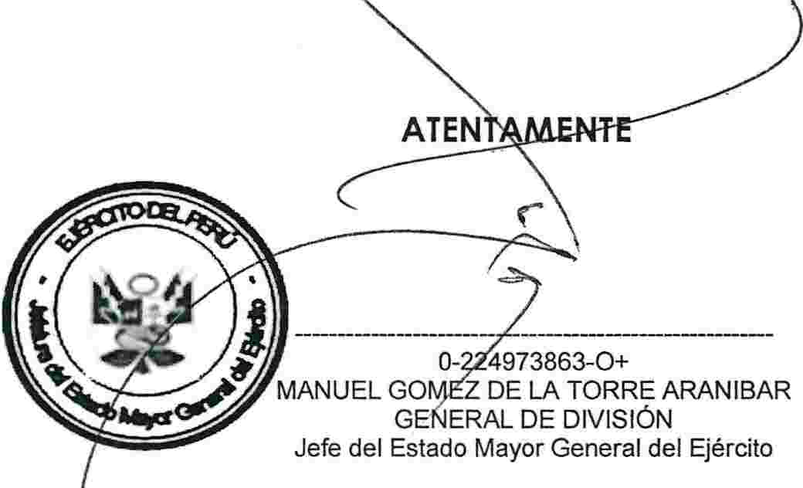INCENTIVAR LA EJECUCION PRESUPUESTARIA DE LA UNID D BAJO SU MAND , CON LA FINALIDAD DE INCREMENTAR SU AVANCE PRESUPUESTARIO , A IN QUE SEA EXPUESTA LA REUNIÓN DE COMANDO EN LAS MEJORES CONDICIONES.

ODLCO/AVS
06MAY02019

